**EMEI “OLINDA MARIA DE JESUS SOUZA”**

**TURMAS: JARDIM II A, B E MULTISSERIADA.**

**PROFESSORAS: ANDRÉIA, TATYANE E ROSELENE.**

**QUINZENA: 13/09 A 24/09**

**TEMA: PLANTAS**

NESTA QUINZENA VAMOS APRENDER UM POUCO MAIS SOBRE AS PLANTAS. ELAS TÊM UM PAPEL FUNDAMENTAL PARA A MANUTENÇÃO DA VIDA NA TERRA. ALÉM DE TORNAREM NOSSO PLANETA MAIS BONITO E AGRADÁVEL, AS PLANTAS LIBERAM OXIGÊNIO, GÁS QUE PERMITE A RESPIRAÇÃO DOS SERES VIVOS.

A GRANDE VARIEDADE DE PLANTAS EXISTENTE NO NOSSO PLANETA TAMBÉM NOS GARANTE MEDICAMENTOS, DESENVOLVIMENTO CIENTÍFICO E EQUILÍBRIO AMBIENTAL E ECOLÓGICO. AS PLANTAS SÃO DIRETAMENTE RESPONSÁVEIS PELA SOBREVIVÊNCIA DE DIVERSAS ESPÉCIES.

TODOS OS TIPOS DE PLANTAS, SEJAM AS RASTEIRAS, OS ARBUSTOS, AS ÁRVORES OU AS FLORES, TÊM UMA IMPORTÂNCIA INDISPENSÁVEL PARA A NOSSA QUALIDADE DE VIDA.

**ATIVIDADE 1**

**VIDEOAULA PROFESSORA ANDRÉIA: PARTES DA PLANTA**

**CLIQUE NO LINK PARA ASSISTIR**

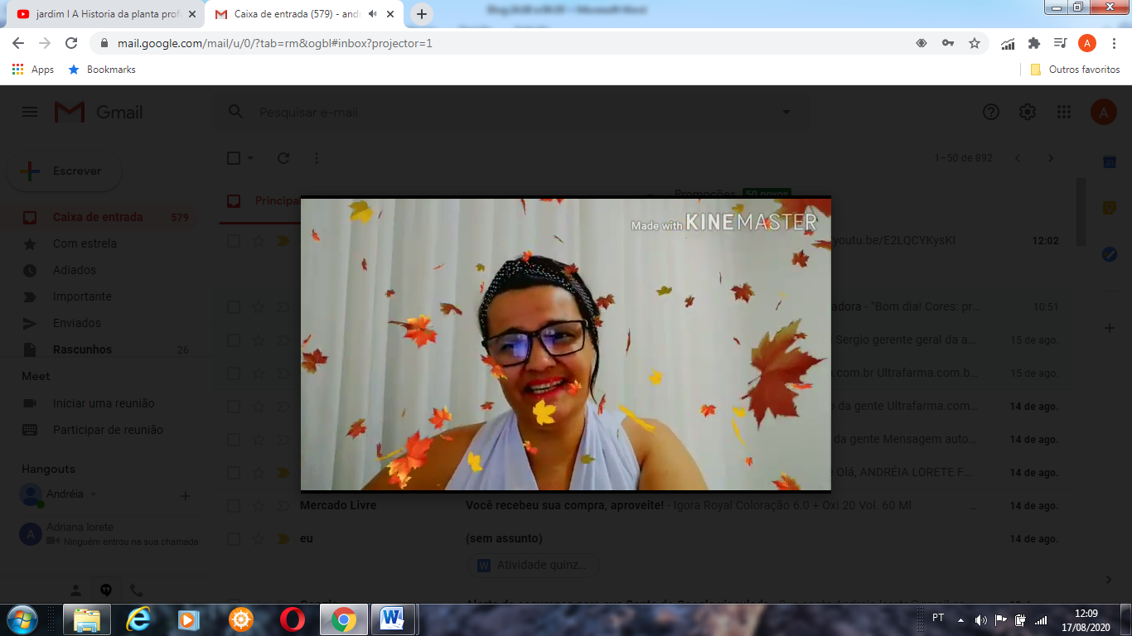

**LINK:** [**https://www.youtube.com/watch?v=aoXxQZLxpOY**](https://www.youtube.com/watch?v=aoXxQZLxpOY)

AGORA VAMOS PARA A ATIVIDADE: PEGUE UMA FOLHA DE SULFITE E ESCREVA O NOME E A DATA, EM SEGUIDA DESENHE UMA ÁRVORE E COM A AJUDA DE UM ADULTO ESCREVA AS PARTES DA PLANTA, ASSIM COMO VOCÊ APRENDEU COM A VIDEOAULA DA PROFESSORA ANDRÉIA.

**VEJA O EXEMPLO:**

|  |
| --- |
| NOME______________________________________DATA______/_____/_________  **PARTES DA PLANTA**  Partes da planta - Kids - Toda Matéria |

**ATIVIDADE 2**

**VÍDEO: ERA UMA VEZ UMA SEMENTE**

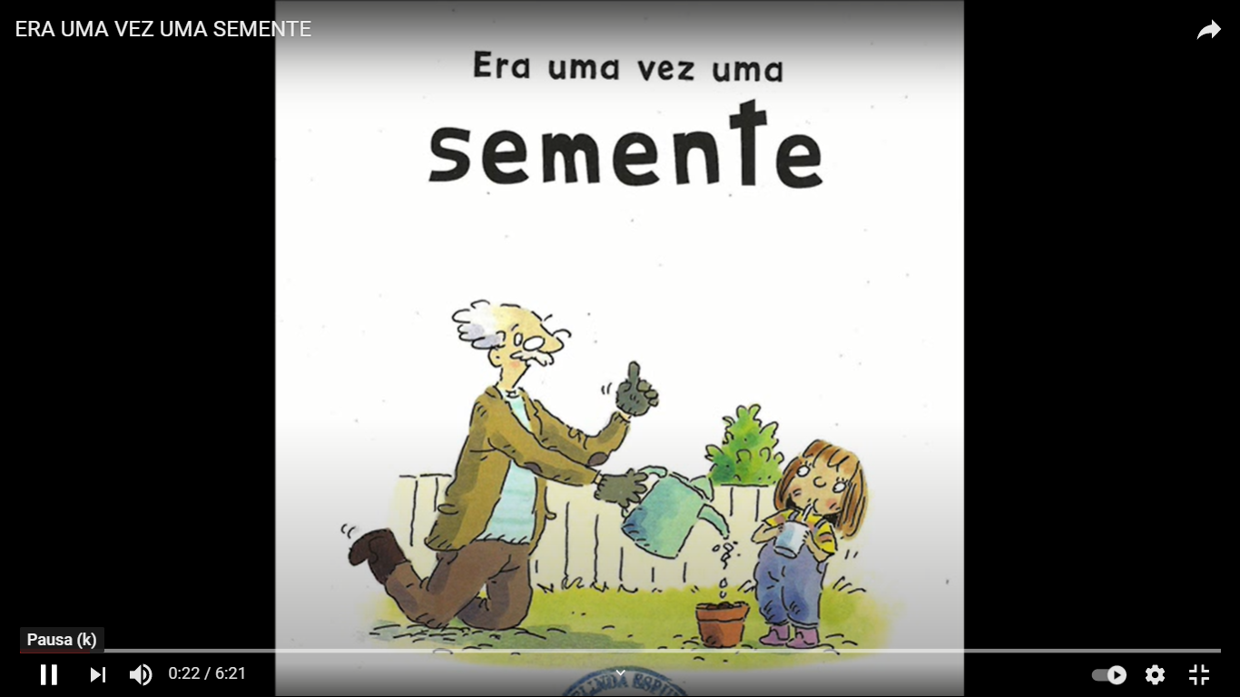**CLIQUE NO LINK ABAIXO PARA ASSISTIR**

**LINK:** [**https://www.youtube.com/watch?v=MhRs4MTO7Fg**](https://www.youtube.com/watch?v=MhRs4MTO7Fg)

A HISTÓRIA ACIMA NOS MOSTROU TUDO O QUE UMA SEMENTE PRECISA PARA CRESCER E SE TRANSFORMAR EM UMA PLANTA, QUE PODE SER UMA FLOR, UMA ÁRVORE E AINDA PRODUZIR FRUTOS PARA NOSSA ALIMENTAÇÃO.

VOCÊ CONHECE AS ETAPAS DE CRESCIMENTO DE UMA SEMENTE?

VEJA A ILUSTRAÇÃO ABAIXO E ORDENE NUMERANDO DE 1 AO 4 CONFORME O DESENVOLVIMENTO DA SEMENTE:

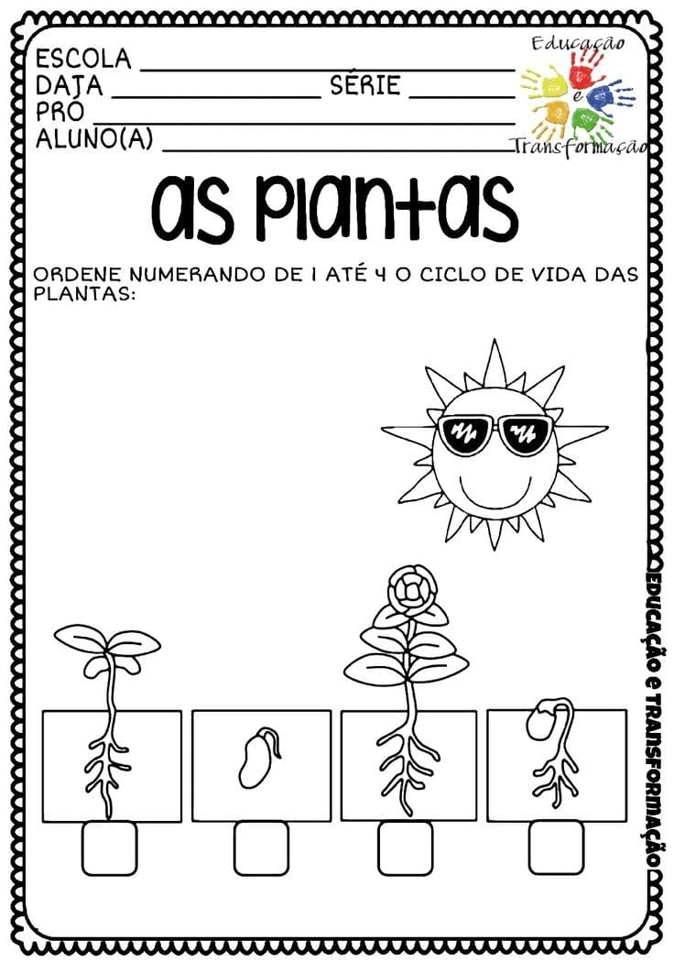

*NÃO ESQUEÇA DE ENVIAR A FOTO DA ATIVIDADE PARA A PROFESSORA!*

**ATIVIDADE 3**

**MATEMÁTICA – OBSERVAÇÃO, CONTAGEM E REGISTRO.**

**CLIQUE NO LINK PARA ASSISTIR**

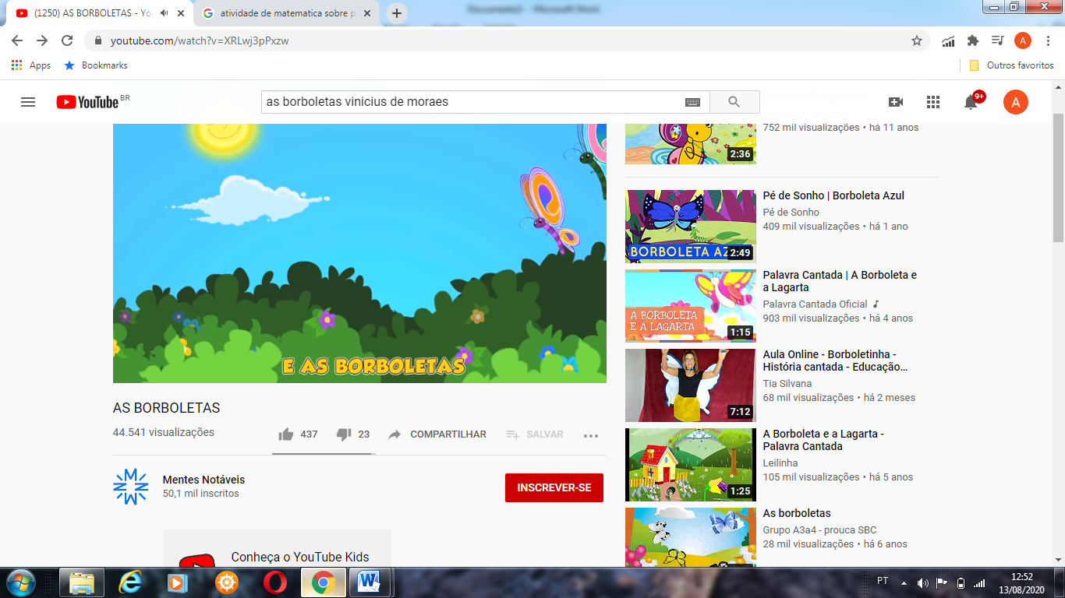

**LINK** [**https://youtu.be/XRLwj3pPxzw?t=3**](https://youtu.be/XRLwj3pPxzw?t=3)

- DEPOIS DE ASSISTIR AO VÍDEO VAMOS FAZER A NOSSA ATIVIDADE DE MATEMÁTICA.

- VAMOS OBSERVAR AS BORBOLETAS E AS FLORES QUE ESTÃO EMBAIXO, E EM UMA FOLHA DE SULFITE VAMOS COLOCAR NOME E DATA E DESENHAR (DO SEU JEITINHO), EM SEGUIDA RESPONDER AS PERGUNTAS.

**EXEMPLO:**

|  |
| --- |
| NOME:_______________________________________DATA______/______/__________  Adoletra volume 01 | Matemática |

*NÃO ESQUEÇA DE ENVIAR A FOTO DA ATIVIDADE PARA A PROFESSORA!*

**ATIVIDADE 4**

**PRIMAVERA**

A **PRIMAVERA** É UMA DAS QUATRO ESTAÇÕES DO ANO, LOCALIZADA ENTRE APÓS O INVERNO E ANTES DO VERÃO. A PALAVRA TEM ORIGEM NO LATIM PRIMO VERE, QUE SIGNIFICA “ANTES DO VERÃO”. É CARACTERIZADA, PRINCIPALMENTE, PELA GRANDE QUANTIDADE DE FLORES QUE DESABROCHAM; O QUE CONFERE A ELA O TÍTULO DE “ESTAÇÃO DAS FLORES”.

**HISTÓRIA: FESTA DA PRIMAVERA**

**CLIQUE NO LINK ABAIXO PARA ASSISTIR**

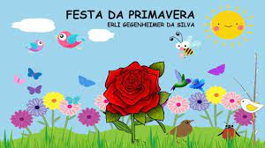

**LINK:** <https://youtu.be/j5ima8DkjGE>

APÓS ASSISTIR A HISTÓRIA DA **FESTA DA PRIMAVERA,** VAMOS FAZER UM LINDO JARDIM PARA REPRESENTAR A PRIMAVERA.

PARA ISSO VOCÊ VAI PRECISAR DE: TINTA GUACHE, GARFOS (DE PREFERÊNCIA PLÁSTICOS) E UM RECIPIENTE PARA COLOCAR A TINTA QUE PODE SER UM PRATINHO, UMA TAMPA OU OUTROS QUE TIVER.

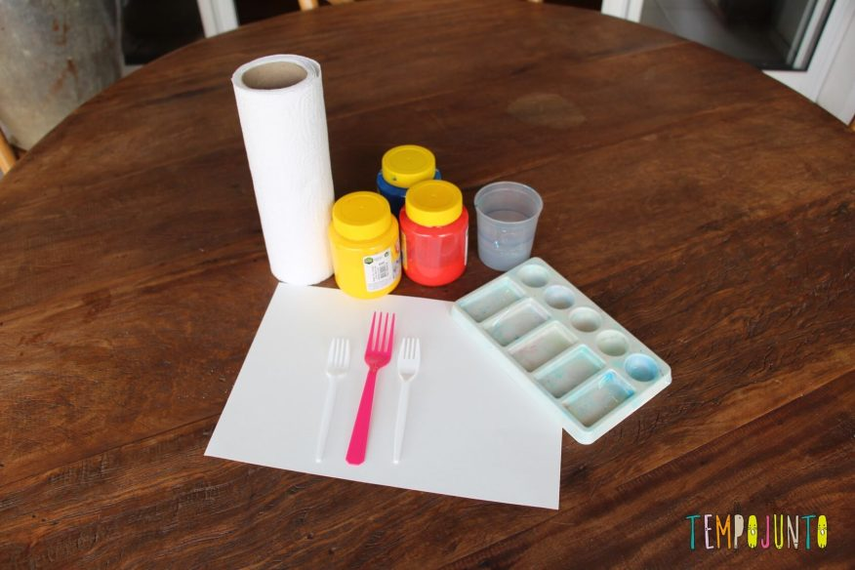

COMO FAZER:

* EM UMA FOLHA ESCREVA SEU NOME E A DATA.
* ESCREVA A PALAVRA **PRIMAVERA.**
* COLOQUE AS TINTAS NO RECIPIENTE E PEÇA PARA A CRIANÇA FAZER PRIMEIRAMENTE AS TULIPAS APERTANDO O GARFO NA TINTA E DEPOIS NA FOLHA.
* DEPOIS DE FEITO AS TULIPAS A CRIANÇA COMPLETARÁ PINTANDO COM O CARIMBO DOS DEDINHOS OU USANDO O PINCEL; O CAULE DAS FLORES.
* ELA PODERÁ TAMBÉM PINTAR O CÉU, SOL, NUVEM E O QUE MAIS DESEJAR.

**VEJA OS EXEMPLOS:**

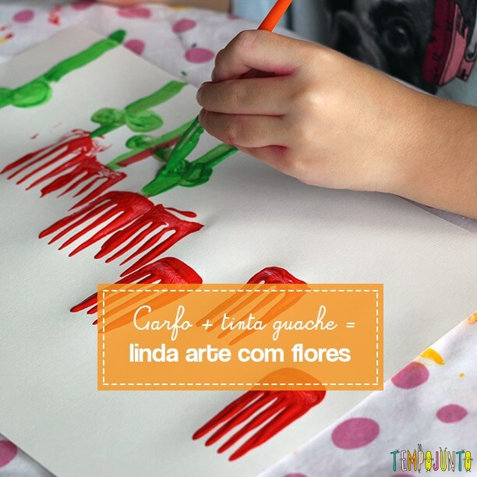 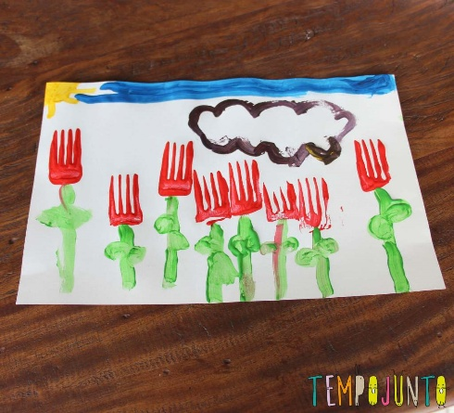

**PRIMAVERA**

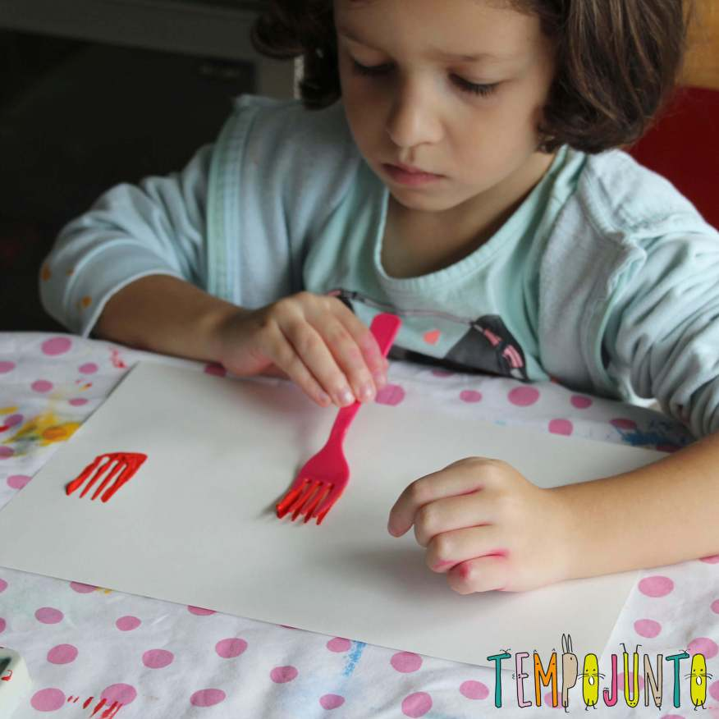

*NÃO ESQUEÇA DE ENVIAR A FOTO DA ATIVIDADE PARA A PROFESSORA!*

**ATIVIDADE 5**

**RELEITURA OBRA DE ARTE**

OBSERVE AS OBRAS DE ARTES ABAIXO; ELAS SÃO DE UM ARTISTA CHAMADO **ROMERO BRITTO.**

ROMERO BRITTO É CONHECIDO COMO ARTISTA POP BRASILEIRO. SUAS OBRAS CAÍRAM NO GOSTO DAS CELEBRIDADES POR SUA ALEGRIA E SUA COR.

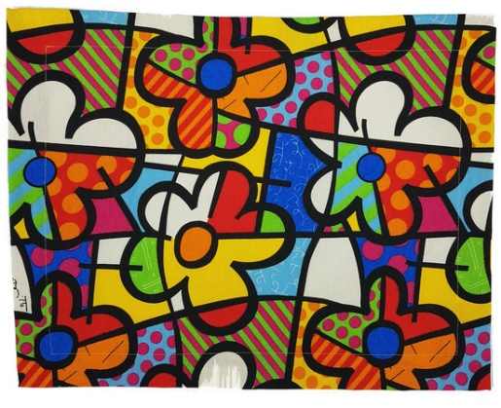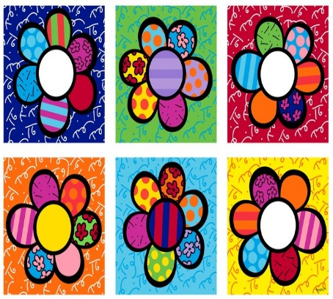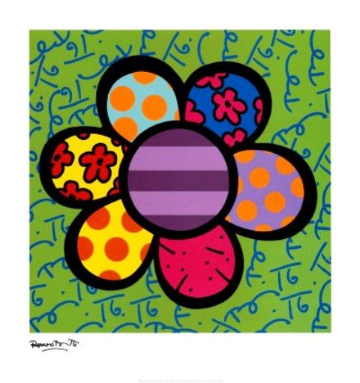

AGORA VOCÊ É O ARTISTA:

* EM UMA FOLHA ESCREVA SEU NOME E A DATA.
* BASEADO NAS PINTURAS DE ROMERO BRITO DE SUA OBRA DE ARTE FLOR, DESENHE E PINTE FLORES BEM COLORIDAS COMO AS DE ROMERO BRITTO. VOCÊ PODERÁ USAR COLAS COLORIDAS, CANETINHAS, TINTA GUACHE, LÁPIS DE COR OU REALIZAR COLAGENS (LANTEJOULAS, BOTÕES, PAPEL PICADO ETC...) USE SUA CRIATIVIDADE!

**VEJA ALGUNS EXEMPLOS PARA INSPIRAR-SE:**

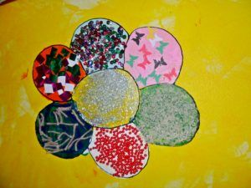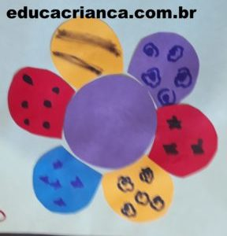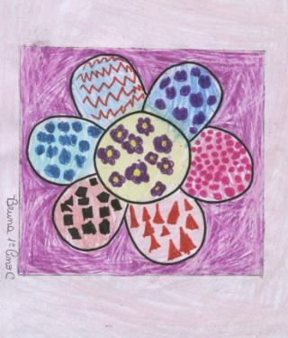

*NÃO ESQUEÇA DE ENVIAR A FOTO DA ATIVIDADE PARA A PROFESSORA!*

**ATIVIDADE 6**

**POEMA: A FLOR AMARELA (CECÍLIA MEIRELES)**

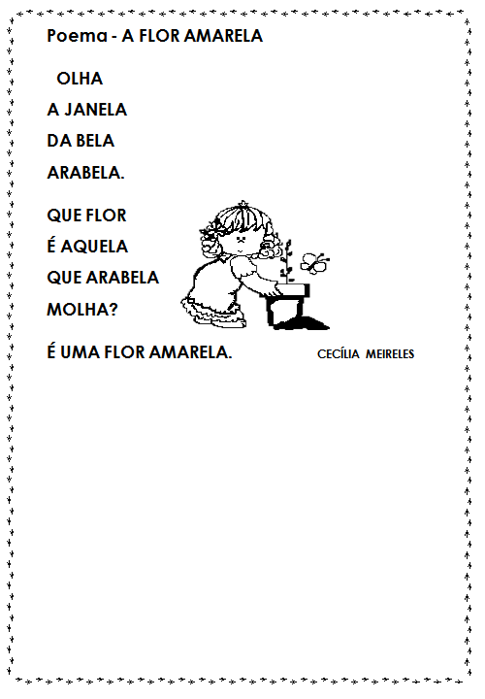

(*LEIA O POEMA PARA A CRIANÇA E PEÇA QUE ELA REPITA AS FRASES)*

O POEMA ACIMA FALA DE UMA MENINA QUE CUIDAVA DE SUA PLANTINHA.

* QUAL O NOME DA MENINA?
* POR ONDE É POSSÍVEL VER A MENINA?
* QUAL É A PLANTA QUE ARABELA MOLHA?
* DE QUE COR É A FLOR DE ARABELA?

GRAVE UM VÍDEO PARA SUA PROFESSORA COM SUAS RESPOSTAS.

EM SEGUIDA, EM FOLHA ESCREVA SEU NOME E A DATA; ESCREVA O NOME DO POEMA ESTUDADO (**A FLOR AMARELA**).

DEPOIS ESCREVA AS PALAVRAS DO POEMA QUE TERMINAM COM O MESMO SOM:

NOME:____________________________________ DATA: _____________________

**A FLOR AMARELA**

**JANELA – BELA – ARABELA**

**AQUELA – AMARELA**

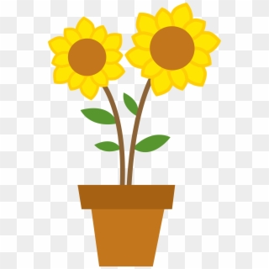

DESENHE UMA FLOR AMARELA BEM BONITA, COMO A DE ARABELA.

*NÃO ESQUEÇA DE ENVIAR A FOTO DA ATIVIDADE PARA A PROFESSORA!*

**ATIVIDADE 7**

**VÍDEO: CANTIGA O CRAVO E A ROSA**

**CLIQUE NO LINK PARA ASSISTIR**

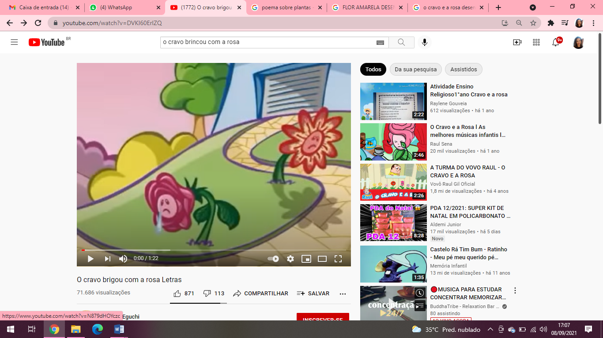

**LINK** [**https://www.youtube.com/watch?v=DVKI60ErlZQ**](https://www.youtube.com/watch?v=DVKI60ErlZQ)

O CRAVO E A ROSA É UMA CANTIGA POPULAR USADA HÁ MUITO TEMPO PARA BRINCADEIRAS DE RODA.

AGORA QUE VOCÊ APRENDEU, OBSERVE A IMAGEM ABAIXO.

CONTE A QUANTIDADE DE CRAVOS E ROSAS EM CADA CÍRCULO E FAÇA UM **X** NO NÚMERO CORRESPONDENTE:

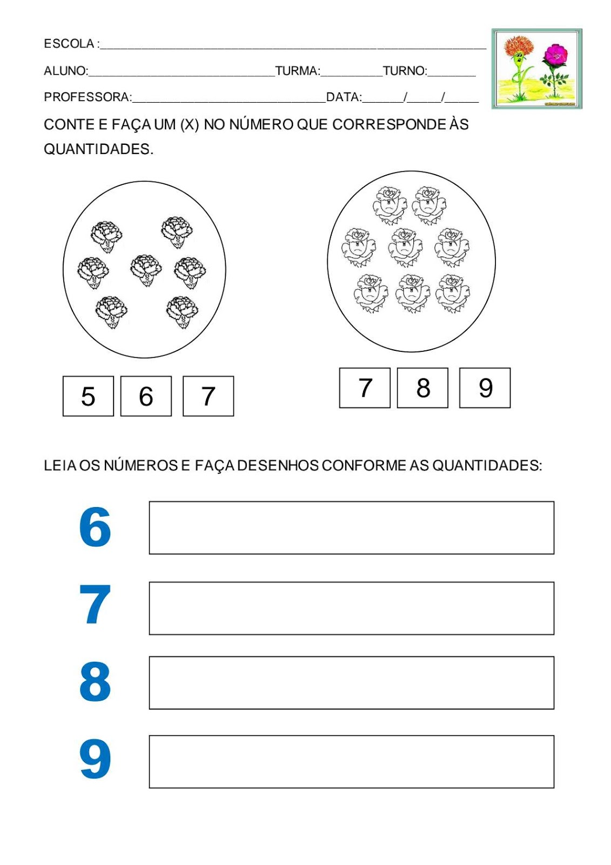

**ATIVIDADE 8**

**AGORA É HORA DE SE MOVIMENTAR- PULE E PARE/ PLAYKIDS**

**CLIQUE NO LINK ABAIXO PARA ASSISTIR**

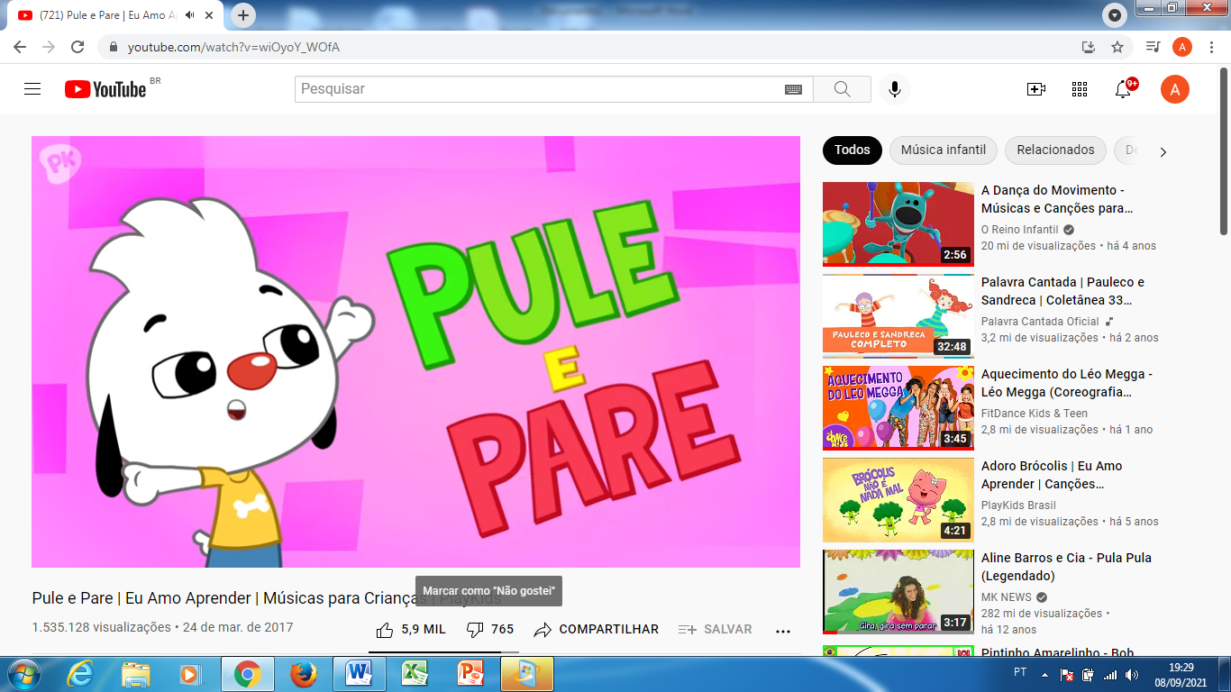

**LINK:** [**https://youtu.be/wiOyoY_WOfA?t=56**](https://youtu.be/wiOyoY_WOfA?t=56)

- VOCÊS VÃO REUNIR A FAMÍLIA E JUNTOS VÃO SE MOVIMENTAR E SE DIVERTIR MUITO.

*PEQUENOS PASSOS TODOS DIAS LEVAM À CONQUISTA DE GRANDES SONHOS!*

**

**PARABÉNS PELA SUA DEDICAÇÃO!**

**E NÃO ESQUEÇA DE ENVIAR SUAS ATIVIDADES!**

**CRÉDITOS**

VÍDEO ERA UMA VEZ UMA SEMENTE. DISPONÍVEL EM <https://www.youtube.com/watch?v=MhRs4MTO7Fg>. ACESSO EM 08 DE SETEMBRO DE 2021.

IMAGEM – ETAPAS DO CRESCIMENTO DE UMA PLANTA. DISPONÍVEL EM <https://br.>pinterest.com. ACESSO EM 08 DE SETEMBRO DE 2021.

POEMA A FLOR AMARELA (CECÍLIA MEIRELES). DISPONÍVEL EM <http://educacaodematoes.blogspot.com/2016/10/uma-pasta-de-textos.html>. ACESSO EM 08 DE SETEMBRO DE 2021.

CANTIGA O CRAVO E A ROSA. DISPONÍVEL EM <https://www.youtube.com/watch?v=DVKI60ErlZQ>. ACESSO EM 08 DE SETEMBRO DE 2021.

IMAGEM CÍRCULOS COM CRAVOS E ROSAS. DISPONÍVEL EM <https://educacaoetransformacaooficial.blogspot.com/2018/09/sequencia-didatica-o-cravo-e-rosa.html>. ACESSO EM 08 DE SETEMBRO DE 2021.

AS BORBOLETAS. DISPONÍVEL EM <https://youtu.be/XRLwj3pPxzw?t=3>. ACESSO EM 13 DE AGOSTO DE 2020

ATIVIDADE DE MATEMÁTICA. DISPONÍVEL EM <https://i.pinimg.com/736x/00/98/f5/0098f5634af46ae9b194386e3bc3f2fc.jpg>. ACESSO EM 05 DE SETEMBRO DE 2021.

FIGURA PARA COMPLETAR AS PARTES DA PLANTA. DISPONÍVEL EM <https://static.todamateria.com.br/upload/at/iv/atividadecompletarpartesdaplanta-cke.jpg>. ACESSO EM 05 DE SETEMBRO DE 2021.

VÍDEO AULA / PROFESSORA ANDRÉIA. DISPONÍVEL EM <https://www.youtube.com/watch?v=aoXxQZLxpOY>**.** ACESSO EM 08 DE SETEMBRO DE 2021.

VÍDEO DA HISTÓRIA: FESTA DA PRIMAVERA- DISPONIVEL EM <https://youtu.be/j5ima8DkjGE> ACESSO EM 31 DE AGOSTO DE 2021.

IMAGEM ATIVIDADE PINTURA COM GARFO. DISPONÍVEL EM <https://www.tempojunto.com/2020/09/21/atividade-com-flores-pintura-com-garfo/>. ACESSO EM 31 DE AGOSTO DE 2021.

FLORES RELEITURA DA OBRA- DISPONÍVEL EM <https://br.pinterest.com/pin/584764332847628472/>. ACESSO EM 31 DE AGOSTO DE 2021.

# FLORES RELEITURA DA OBRA- DISPONÍVEL EM <https://verinhaalfabetizacao.wordpress.com/2010/11/21/romero-britto/>. ACESSO EM 31 DE AGOSTO DE 2021.

PULE E PARE / PLAY KIDS. DISPONÍVEL EM <https://youtu.be/wiOyoY_WOfA?t=56>. ACESSO EM 08 DE SETEMBRO DE 2021.